小纽扣
扣紧我的爱国心
六年级爱国主题班会
小纽扣，扣紧我的爱国心
——六年级爱国主题班会
一、背景分析
1. 时代大背景
百年来，中华民族历经磨难、筚路蓝缕、披荆斩棘、艰苦创业、砥砺前行，
逐步实现救国、富国、强国的奋斗目标。一代代中华儿女肩负时代的责任，推动
祖国不断走向繁荣富强，即便是一颗“不起眼”的纽扣，也蕴藏着先辈“艰苦奋
斗、开拓创新”的精神理念。延承先辈精神，弘扬爱国情怀，引领青少年系好人
生的第一枚纽扣，培养新时代社会主义的建设者和接班人在时代激涌的当下显得
尤为重要！
2.学情细分析
本次授课对象是小学六年级的学生，他们积淀了一定的爱国情感和认知体
会，对于祖国的发展有一定层面的信息接纳和宏观认知。但对祖国的发展与自身
生活之间的联系缺乏切实的体会和感受，对于先辈为祖国发展做出的全面贡献多
数停留在如航天航空、军工、芯片等高端领域范畴，生活联结性不强。因此本课
以“纽扣”为切入点，以小见大，激活学生爱国情感和时代使命感，让学生真切
体悟国之富强，处处可观，爱国之情，从“小”践行。
二、活动目标
1.通过数据对比、实物体验等途径，认识到中国人民在“救国”、“富国”、
“强国”之路上所创造的伟大成就，激发学生民族自豪感和国家认同感。
2.通过视频感知、交流讨论等方法，让学生以“纽扣”的发展为载体，理解
中国发展由“高速度”转向“高质量”的必要性，激发学生时代使命感。
3.通过科技创想、完善“爱国扣”等形式，让学生延承和弘扬先辈的民族精
神和爱国情怀，激活科技创新的动力和意愿，落实并践行在生活中。
三、活动准备
教师准备：教学物资准备（两款军帽、各类纽扣），教学视频制作。
学生准备：学生多途径了解生活缺乏科技含量的小物品。
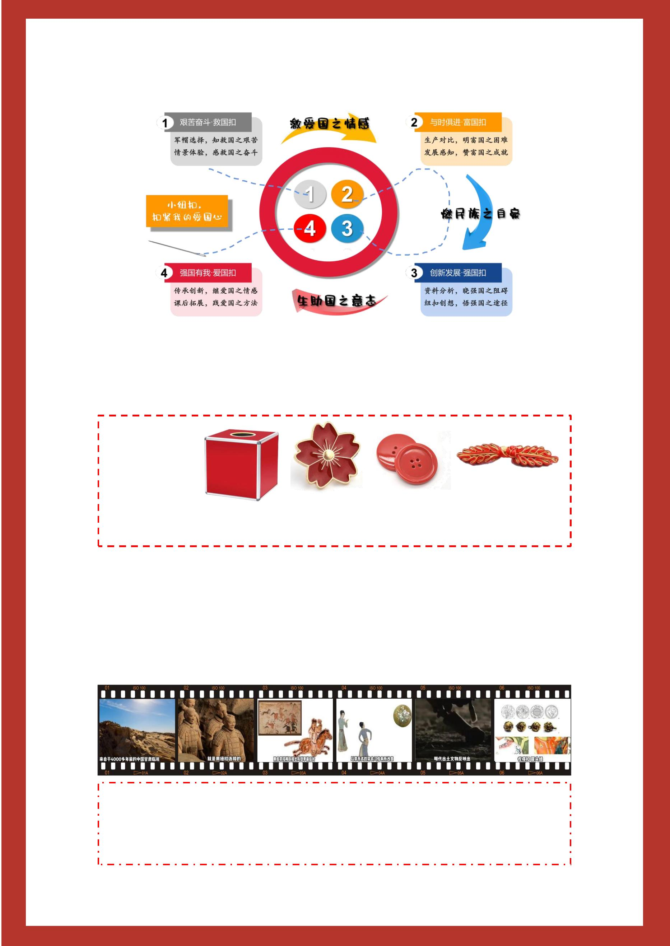四、活动流程
五、活动过程
导入板块：情景创设，聚焦纽扣
1. 游戏导入 辨识纽扣
游戏道具：
金属纽扣 塑料纽扣 旗袍盘花扣
游戏规则：抽出一枚纽扣，说说自己对它的认识；如说对，则获得它。
预设 1：这是一枚盘花扣，一般出现在旗袍上。
师：这些纽扣都具有什么样的功能呢？
预设：可以系紧衣服，还可以作为装饰。
师：纽扣在我们生活中十分常见，但它悠久的发展史却可能超乎你的想象！
2. 视频感知 纽扣发展
4000 年前中国临洮 春秋战国时期 魏晋南北朝时期 宋代 明代 清代
视频内容：小小纽扣有着悠久的发展历史，伴随中国文明的发展一路演变。
近现代，一枚枚纽扣更是见证着祖国的兴衰和发展。而如今，这些纽扣的故事
就藏在一方纽扣博物馆里。
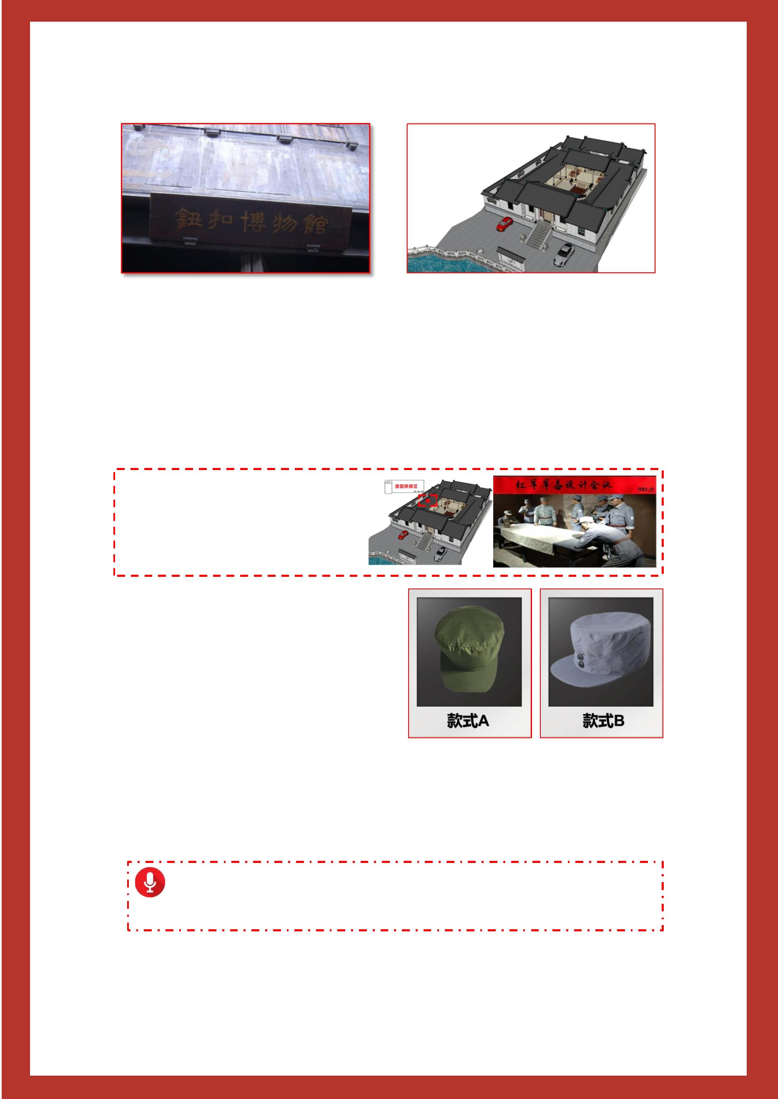3. 情境创设 纽扣展馆
小结：没想到，纽扣虽小，也藏进不少历史的痕迹。今天，我们就一起走进
纽扣博物馆，看看近代以来纽扣背后的中国故事！
【设计意图】通过游戏导入、情景设置的方式，一方面调动学生的学习兴趣，
另一方面通过认知冲突：“生活中常见的纽扣”-“不一般的纽扣发展史”，激
发学生探究欲，为后续学习做好铺垫。
第一板块：艰苦奋斗 “救国扣”
背景音：欢迎来到建国期展区，1940
年红军军备设计会议现场，此次会议
的主题是择选军帽款式。
1. 一选军帽 对比不同
师：这场会议要选择军帽款式，仔细
观察，这两款军帽有什么不同？
预设 1：颜色不同。
预设 2：款式 B 比款式 A 多两颗纽扣。
师：如果你在现场，你会选择哪一款？为什么？
预设 1：款式 A，利于隐藏。
预设 2：款式 B，更好看。
2. 二选军帽 联系资料
音频播放：新民主主义革命时期，中国红军面临着物资匮乏，设备奇缺
的现实困境。
师：听完背景资料，你此刻会选择哪一款？为什么？
预设：款式 A，因为款式 A 最节省材料，当时红军物资匮乏。
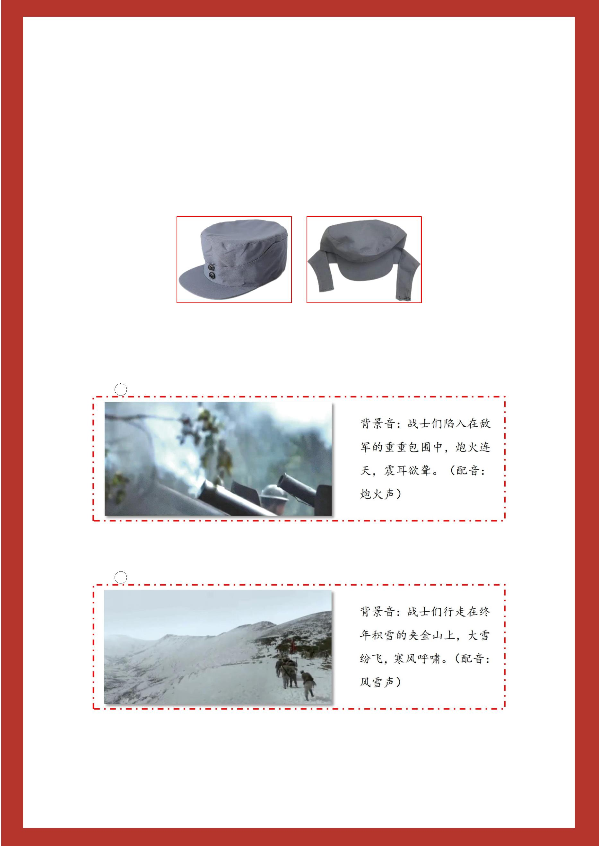3. 三选军帽 实物体验
师：但是会议讨论结果却是选择了款式 B。这是为什么呢？
（1）实物体验，试一试
师：每个小组都准备了一顶军帽，请同学们试一试，当扣子解开的时候，会
有什么样的变化？
预设：会垂下来两条带子。（帽耳）
（2）情景体验，想一想
师：这两条带子会有什么作用呢？让我们回到曾经那个艰苦复杂的战场去寻
找答案吧！
1 炮火连天，震耳欲聋
师：此刻，你需要一顶怎样的帽子？
预设：我们需要一顶能减低炮声，保护听力的帽子。
2 大雪纷飞、寒风呼啸
师：此刻，你需要一顶怎样的帽子？
预设：我们需要一顶能捂住耳朵，防风御寒的帽子。
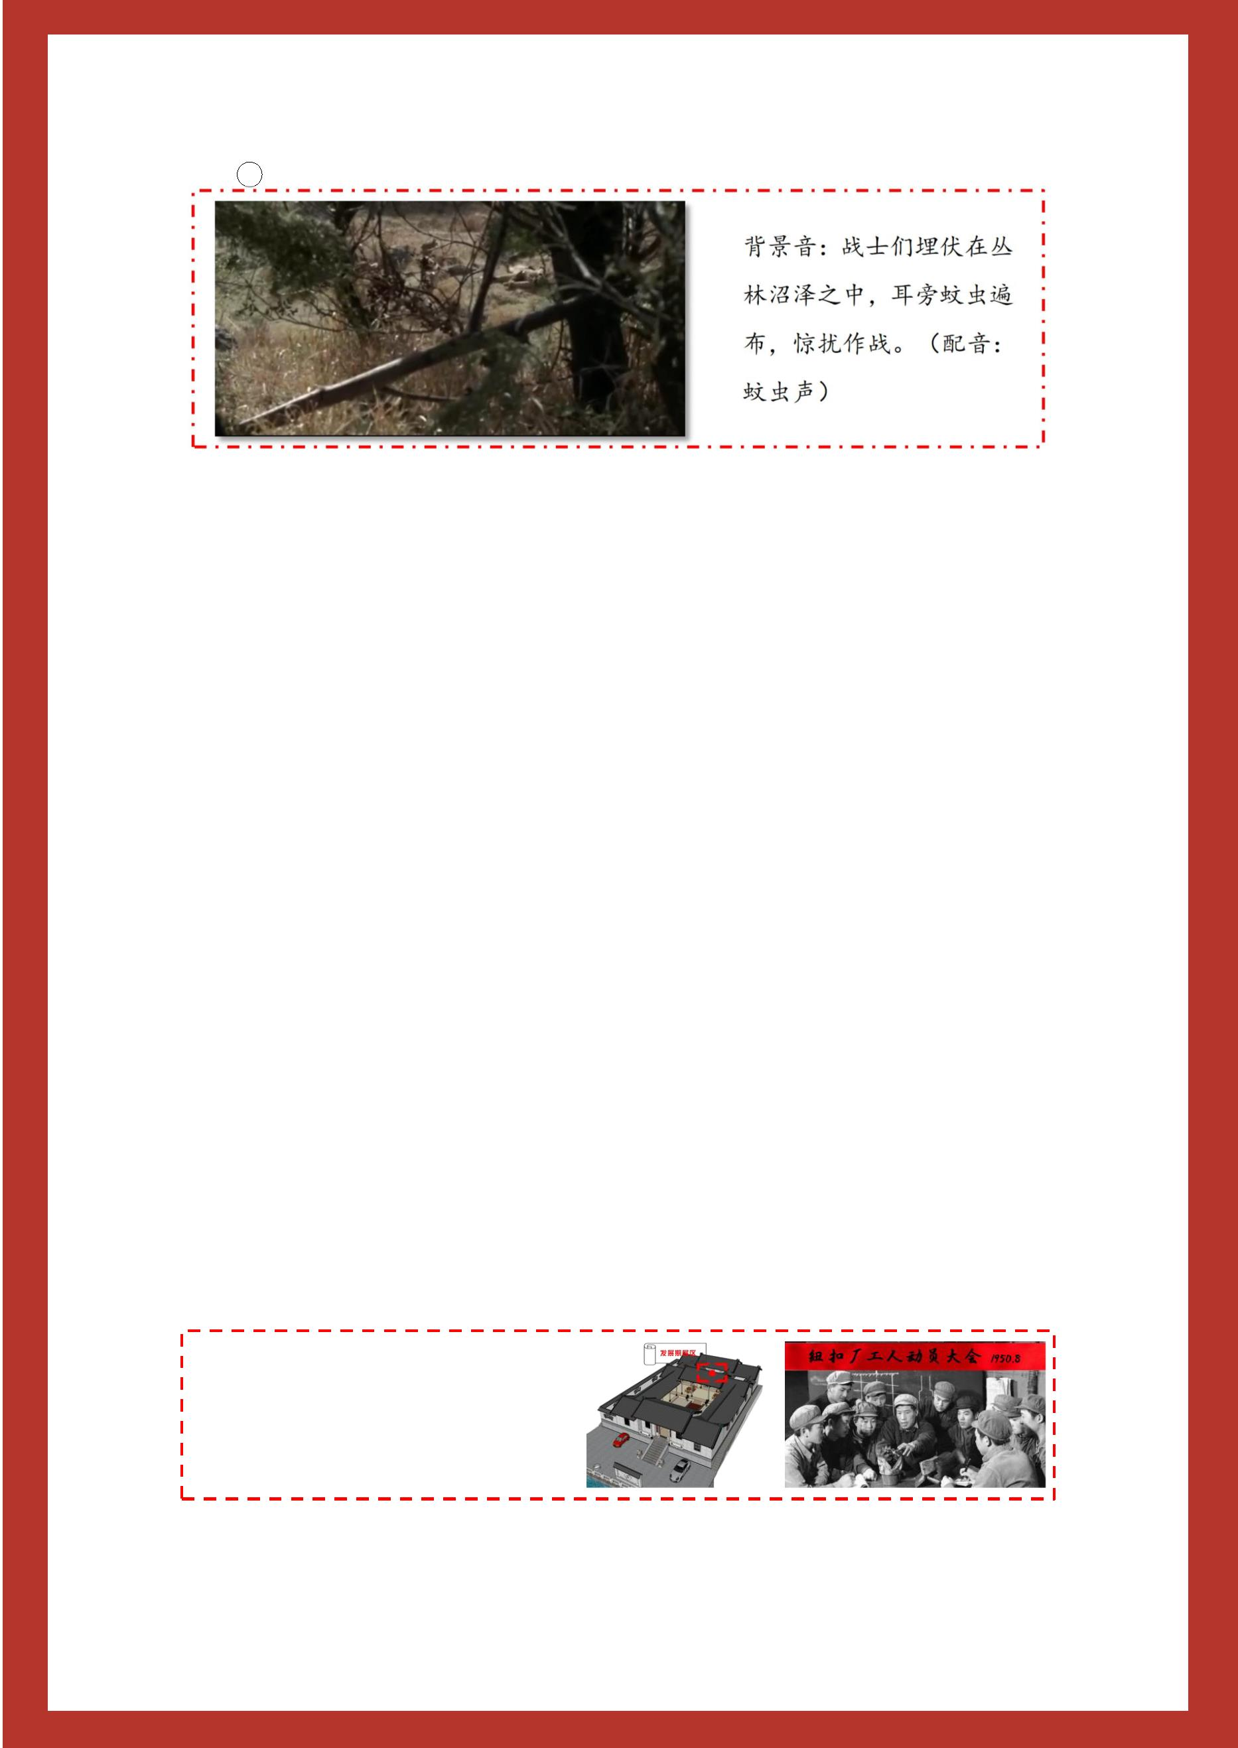3 丛林作战、蚊虫叮咬
师：此刻，你需要一顶怎样的帽子？
预设：我们需要一顶能挡住耳朵，防蚊虫的帽子。
（3）深入品悟，说一说
师：没错，在那个物资匮乏的年代，即便是帽子上的两颗纽扣，也需要无数
人勒紧裤带，省吃俭用，省出这一部分物资。然而，如果没有这两颗纽扣，战士
们又会遭遇些什么呢？
预设：炮火声会震聋他们的耳朵，寒风会冻伤他们的耳朵……
师：此刻，你还觉得这两颗纽扣是一种浪费吗？
预设：不浪费，因为它可以起到很多很多的作用！
小结：纽扣虽小，作用很大，它是帮助战士在战争中取得胜利的重要保障和
助力，它见证了红军“湘江突围”的英勇、“万里长征”的不屈、“日夜游击”
的坚毅，更是见证了新中国的成立，它们是拯救中国的“救国扣”！（板贴）
【设计意图】以“选款式”为任务点，通过“一选：看样式”、“二选：联
背景”、“三选：融情景”的过程，从中切实感受红军战士面临的困境和付出，
既而通过“实物感受”、“情景体验”等方式，以“纽扣”为切入点，感受中华
儿女面对如此艰苦的环境，依旧奋不顾身、永不言弃的优秀品质和精神，感受先
辈们为新中国建立做出的伟大贡献。
第二板块：破除万难 “富国扣”
背景音：走进发展期展区，1950 年
纽扣厂工人动员大会上就如何开展
纽扣生产展开了大讨论。
师：我们先来了解当时的纽扣生产情况。
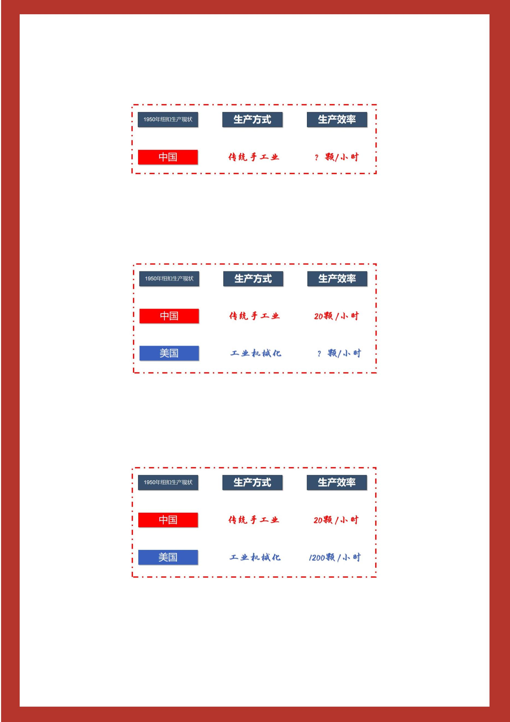（1）生产差距，比一比
①生产时长，猜一猜
师：1950 年，仍然采用传统手工业生产纽扣的中国，一个人 1 小时能生产
多少颗纽扣呢？
预设：100 颗。
师：仅仅只有 20 颗。
师：那已经完成工业化的美国，一台机器一小时能够生产多少颗纽扣？
预设：500 颗。
师：整整 1200 颗。
②生产差距，算一算
师：那当时我国与美国之间，纽扣的生产效率差了多少倍？
预设：60 倍。
（2）体悟心愿，说一说
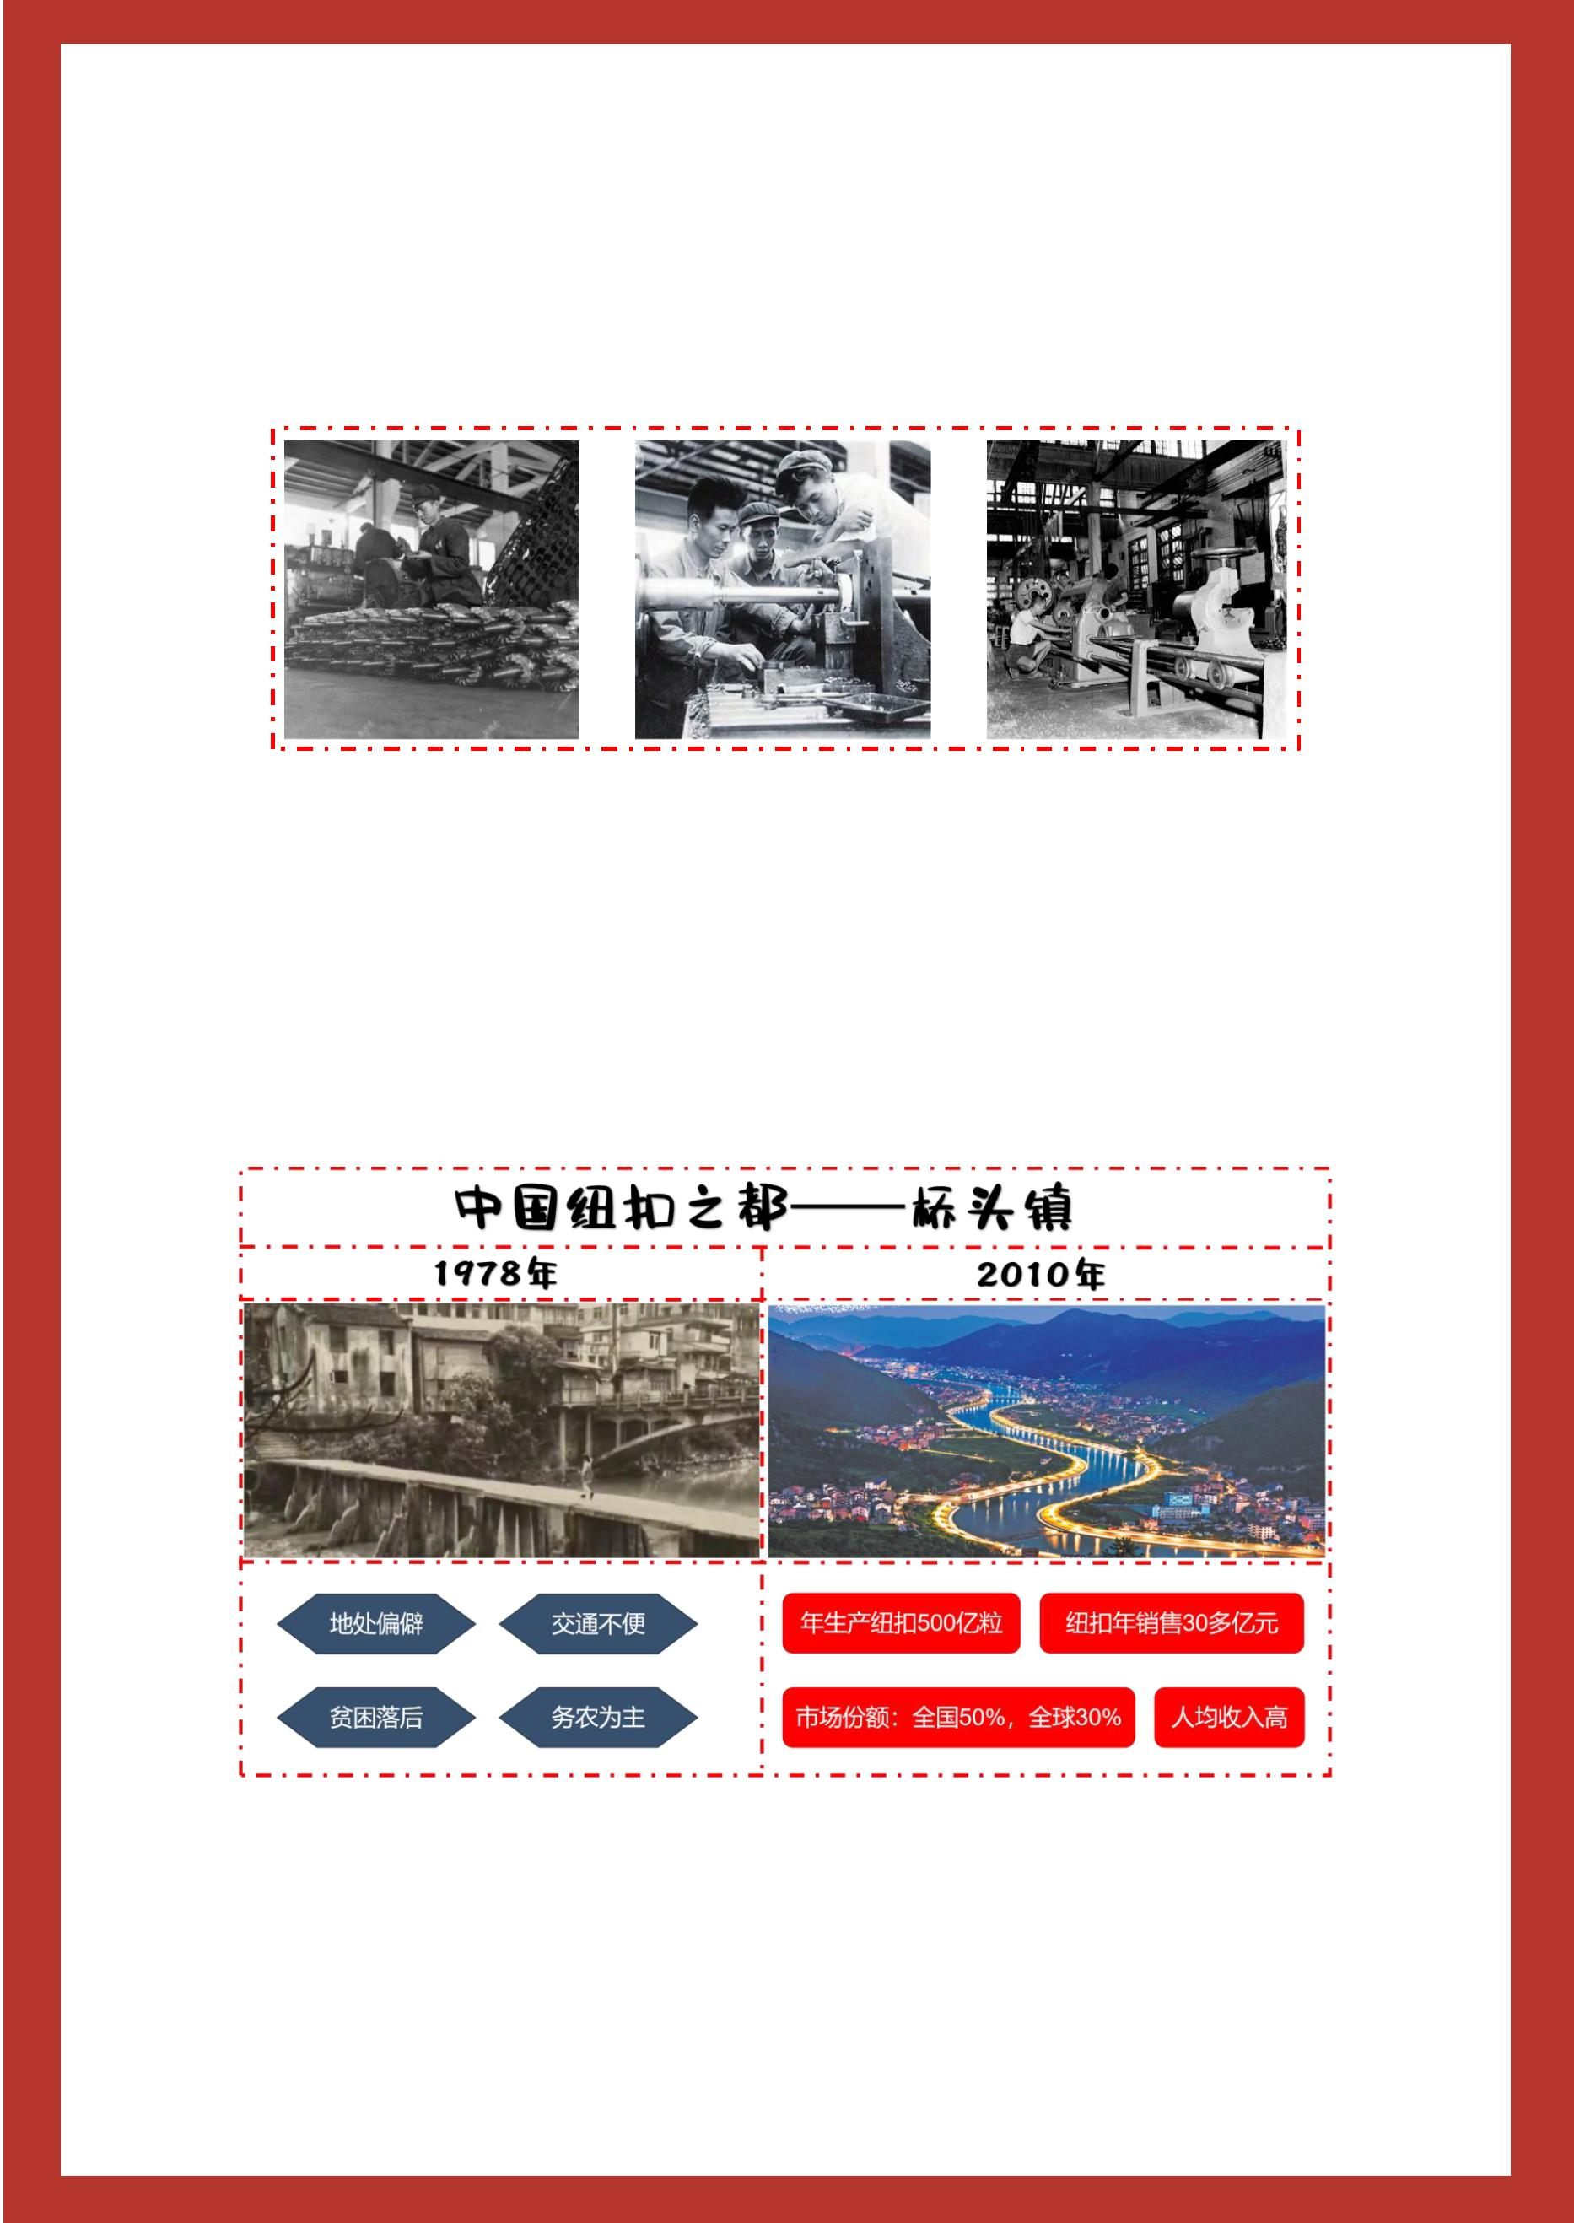师：如果你是纽扣厂的工人，此刻你最大的心愿会是什么？
预设 1：我们也要制造机械，让生产更快、更便利。
预设 2：我们也要让我们的祖国工业变得强大起来。
（3）奋斗场面，看一看
小结：是啊！一如你们所愿，无数先辈不畏困难，想方设法去实现工业化。
没有零件，就一块零件一块零件地打造，没有机械，就一台机械一台机械地组装，
终于小小的纽扣也迎来了新的发展。
2. 产业发展 感受变化
（1）聚焦桥头，纽扣之都
师：让我们到中国的纽扣之都去看一看，你知道它在哪儿吗？（桥头镇）
①图片对比，感受变化
师：纽扣产业的发展给桥头镇带来了什么样的变化呢？
预设 1：让桥头从一个贫困落后的地方变成了富裕的地方。
预设 2：人民的收入变高了。
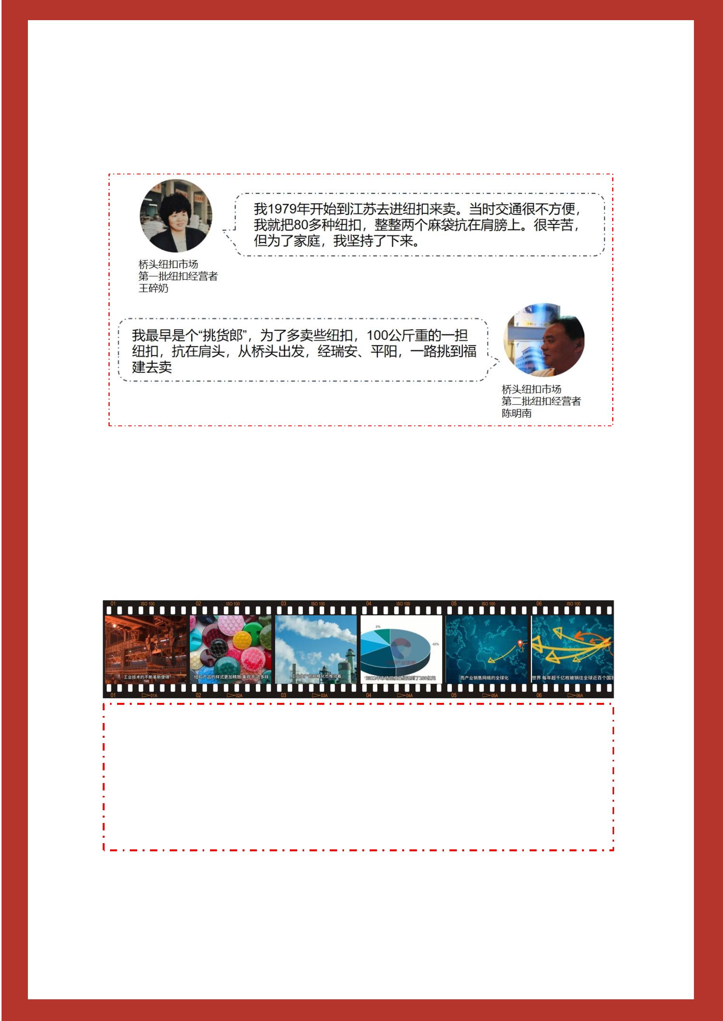②倾听分享，发展有因
师：变化实在太大了，但为什么如此贫困、偏远的乡间小镇能够发展成了中
国纽扣之都呢？让我们听一听纽扣创业者们的分享。（音频播放）
师：听完他们的分享，你找到原因了吗？
预设 1：是他们能吃苦、肯奋斗的精神让桥头镇成为了中国纽扣之都。
预设 2：他们不是一个人肯吃苦，而是很多很多一起努力奋斗！
（3）视频感知，发展成就
师：千千万万的纽扣创业者，凭借这股“走遍千山万水，吃尽千辛万苦”的
精神，纽扣行业才会在短短数十年间有了翻天覆地的的变化。
视频内容：短短数十年，中国纽扣行业蓬勃发展。工业技术的不断革新使
得纽扣产品的样式更加精致、美观，形式多样；工业生产的规模化也推动着纽
扣产业的生产总值一路上升，2022 年市场规模已经达到了 280 亿元；而产业
销售网络的全球化，更是让中国纽扣走出国门、走向世界，每年超千亿枚被销
往全球近百个国家。
师：看完视频，纽扣的哪些变化给你留下了深刻的印象？
预设 1：样式更加精致、美观、多样。
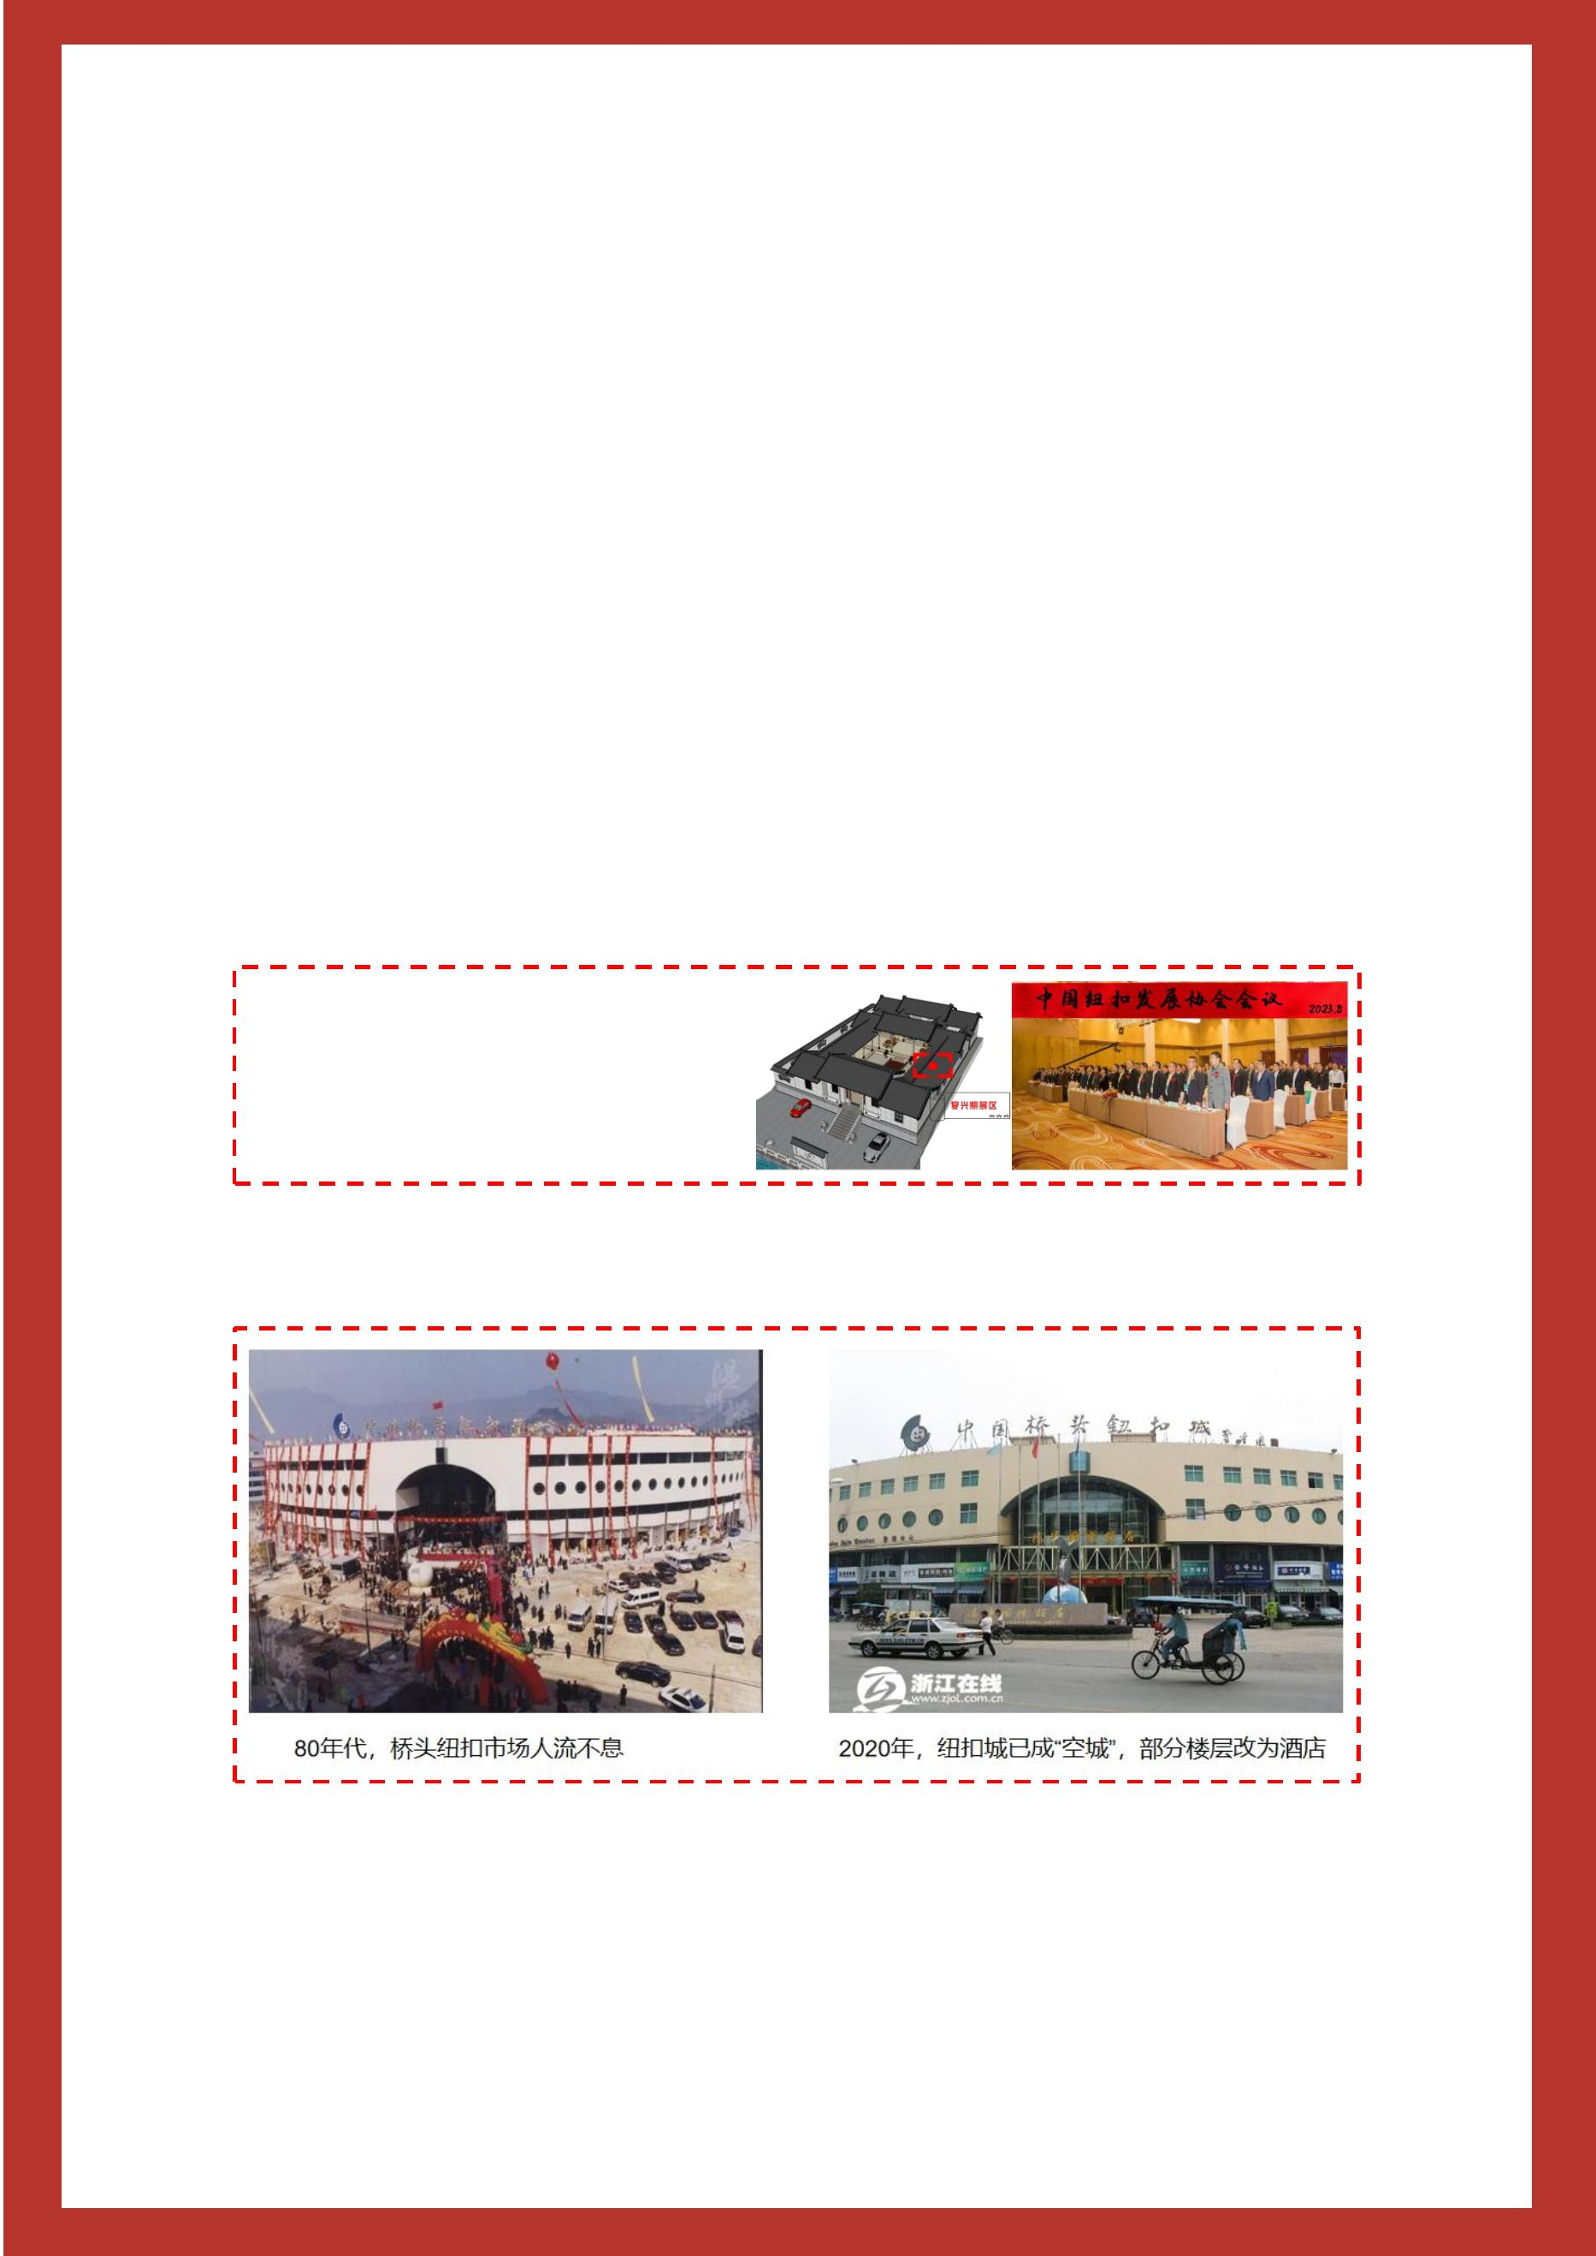引导：穿戴在我们身上更好看了！
预设 2：纽扣产业规模达到了 280 亿元。
引导：创造大量的社会财富。
预设 3：每一年都有超过千亿枚纽扣销往世界各地。
引导：让更多人享受到了我们的中国制造！
师：小小纽扣不仅仅满足了我们对美好生活的向往，还为我们带来了巨大的
财富，推动中国走向富国之路。这是一枚“富国扣”。（板贴）
【设计意图】以“纽扣生产和贸易”为切口，对比 1950 中国和美国的生产
差距，感受新中国建国初期先辈所面临的重重困境和落后的现状。继而以“桥头
纽扣行业发展”为例，通过视频和数据对比，感受新中国在短短数十年发展的高
速度，激发学生的民族自豪感和爱国情怀。
第三板块：创新发展 “强国扣”
背景音：走进复兴期展区，在中国纽
扣发展协会会议上，展开了对桥头纽
扣产业发展新困境的讨论。
1. 高速发展 遭遇困境
（1）对比图片，说变化
师：对比图片，桥头纽扣市场出现了什么变化？
预设：曾经人流不息的纽扣市场都没有人来了。
师：你认为会是什么原因导致这种变化的发生？
预设 1：可能是因为中美贸易冲突。
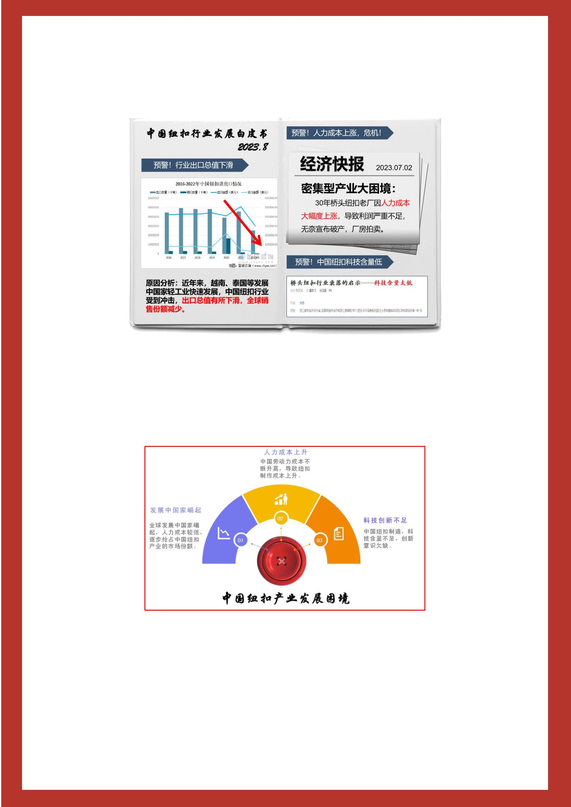预设 2：桥头纽扣市场可能经营不好，没落了。
（2）解读资料，谈发现
师：仔细阅读《白皮书》，找一找导致桥头纽扣产业衰落的原因有哪些？
预设 1：发展中国家轻工业崛起，抢占市场。
预设 2：人力成本大幅度上升。
预设 3：产品缺乏科技含量。
（3）聚焦困境，思突破
引导：面对上述三个原因，你认为哪个方面是摆脱困境的关键？
预设：可以加强科技创新。
小结：是啊！一直以来，中国就走在“高速度”发展的道路上，但“高速度”
发展总有一天会受阻，所以我们需要通过科技创新来帮助祖国从“高速度”发展
转向“高质量”发展！（板贴）
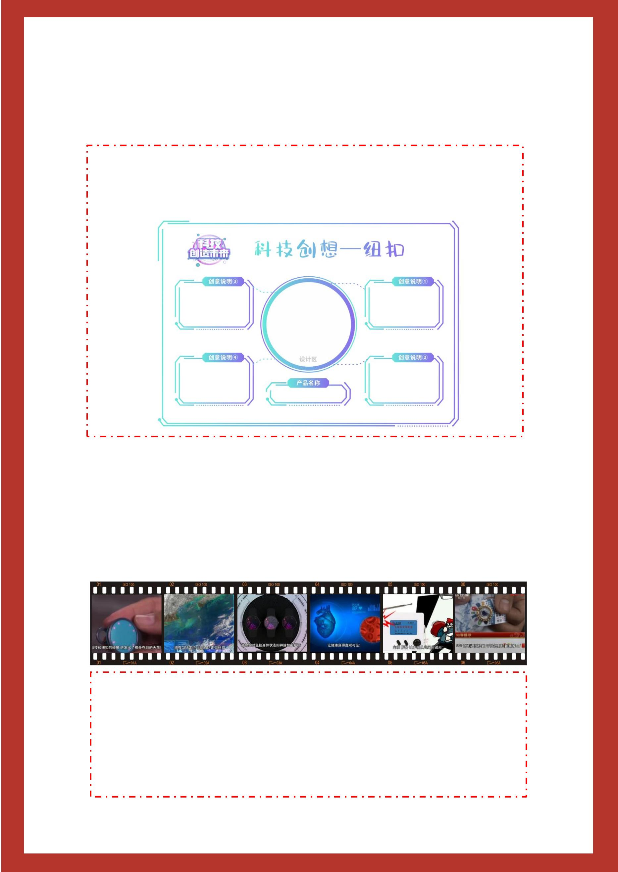2. 高新科技 发展提质
师：当科技遇上纽扣，会迸发怎样的火花呢？
（1）小组合作，纽扣创想
小组合作，创新设计：
1. 想一想：可以赋予纽扣怎样的神奇功能，助力解决生活的哪些实际问题？
2. 写一写：通过讨论，记录员完成《纽扣的科技创想》，进行汇报。
预设 1：我们小组设计的是指南针纽扣，它能够帮助户外运动者在没有信号
的情况下快速明确方向，这款纽扣小巧轻便，不易丢失，利于使用。
预设 2：我们创想的是驱蚊纽扣，用特殊材质做成的纽扣，只要静止不动的
状态就会散发驱散蚊虫的气味，而且好闻，对人体没有伤害。
小结：同学们的设计特别出色，其中一些创想和我们的发明家们都不谋而合。
（2）科技纽扣，感受创新
视频内容：科技和纽扣的碰撞，迸发出了格外夺目的火花！拥有 GPS 定位
功能的防走失纽扣，小巧轻便、定位精准；能够实时监控身体状态的神脉智能
纽扣，让健康变得直观可见；有着预警功能的防盗纽扣，定位、报警，让小偷
从此无所遁形；此外还有很多功能强大的纽扣，例如遥感纽扣、干洗识别纽扣
等等。随着科技的赋能，纽扣家族的成员将越来越多！
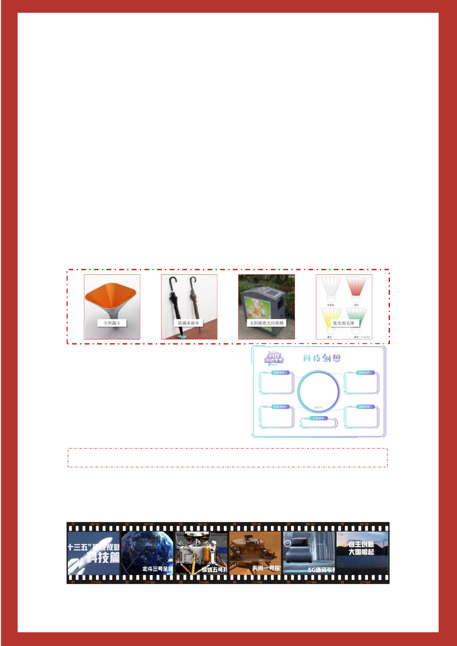预设：科技纽扣都很棒！
师：相信凭借同学们和发明家的创意，桥头纽扣市场一定重燃生机，但凭借
这些创新发明，就能一劳永逸地解决纽扣产业发展的困境呢？
预设：不能，因为别的国家也可以发明或者模仿，过几年，别人也创新，我
们的纽扣产业又会遇到新的困境。
师：那我们能怎么办呢？
预设：我们可以不断地发明创新。
师：是啊！唯有持续不断地发明创新，发展才能真正走上“高质量”的道路。
3. 全面提质 助力强国
（1）全面创新，服务于民
师：除了纽扣，还有很多事物都可以和科技碰撞出更精彩的火花，更好地
服务于人民。
（2）拓展创新，助力强国
师：课后，希望同学们能充分开展创想，
帮助更多你感兴趣的事物实现创新迭代、赋
能提升，那中国的制造业就能真正步入高质
量发展的轨道！
（3）主席寄语，科技自强
要时不我待，推进科技自立自强。——习近平
师：正如习主席所倡导的，我们要时不我待，推进科技自立自强，如今的中
国已经走上了科技强国的道路。
（4）视频感受，科技强国
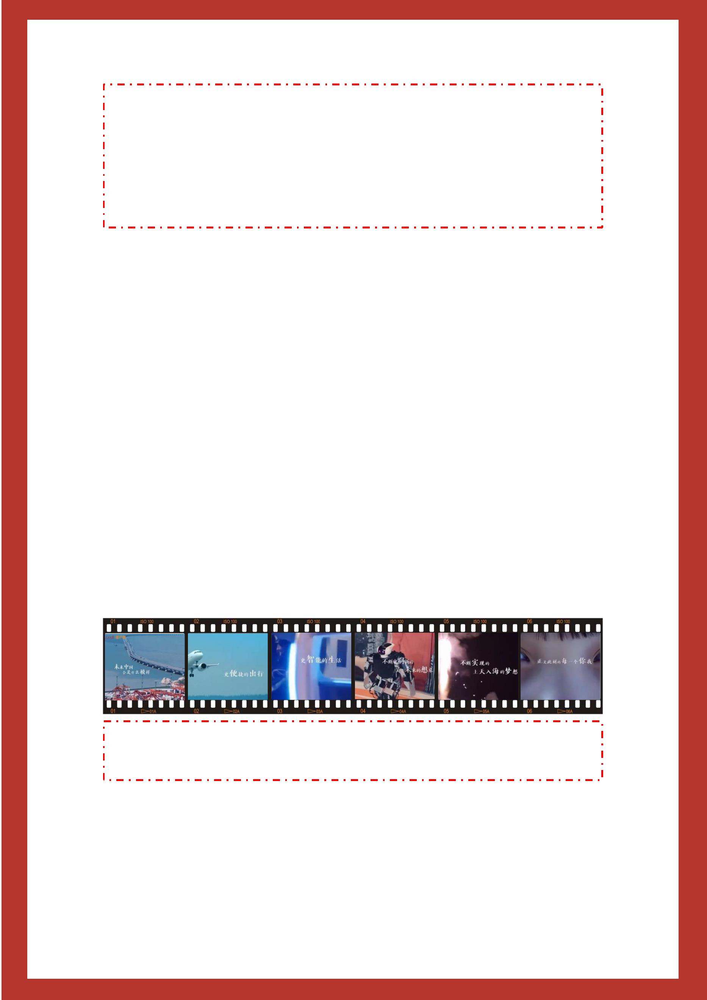视频内容：近年来，中国科技取得重大成就，震惊世界：长征五号超强推
力；北斗三号全球导航；嫦娥五号月球挖土；量子通讯独占鳌头；天问一号探
索火星；量子计算世界第一；超级计算机世界第一；核电技术领先全球；人造
太阳运行时长破纪录；5G 通讯引领世界；中国天眼凝望苍穹……这些都见证
着中国“自主创新，大国崛起”！
总结：自主创新，才能大国崛起，这枚“强国扣”见证着祖国发展从“高
速度”转向“高质量”，真正践行中华民族的伟大复兴！（板贴）
【设计意图】以“纽扣行业的发展困境”为思考点，关注当下中国工业发展
的实际困境。通过视频感知和小组合作设计创意纽扣，让学生切实意识到“科技
创新”是推动中国发展的重要力量，是将中国发展由“高速度”转向“高质量”
的重要途径，助力中国“高质量”发展。
第四板块：强国有我 “爱国扣”
1. 总结板书 爱国有我
师：一枚枚小小的纽扣见证了祖国的发展，战士们艰苦奋斗，不怕牺牲，全
国人民省吃俭用，竭尽所能，成就了这枚“救国扣”，无数华夏儿女千方百计，
前赴后继，吃苦耐劳，成就这枚“富国扣”，现如今，时代要求我们秉持初心，
不断创新，努力成就这枚强国扣。一代代人肩负时代的重任，共同塑造了这枚“爱
国扣”。让我们延承先辈，扣紧我们的爱国心。（板贴）
2. 视频感知 未来有我
视频内容：未来的中国会是什么模样？更便捷的出行，更智能的生活……
而最终描绘一切的正是此刻的每一个你我！
总结：未来有你，有我，有中国，而作为祖国未来的接班人，希望你们能够
扣好自己人生的第一枚纽扣，也能为祖国的发展扣上自己的贡献和热爱！
【设计意图】通过回顾板书和构建“爱国扣”，整理课堂情感脉络，抒发爱
国情感和体验。最后通过视频感知，体悟未来属于我们，激活学生时代责任感！
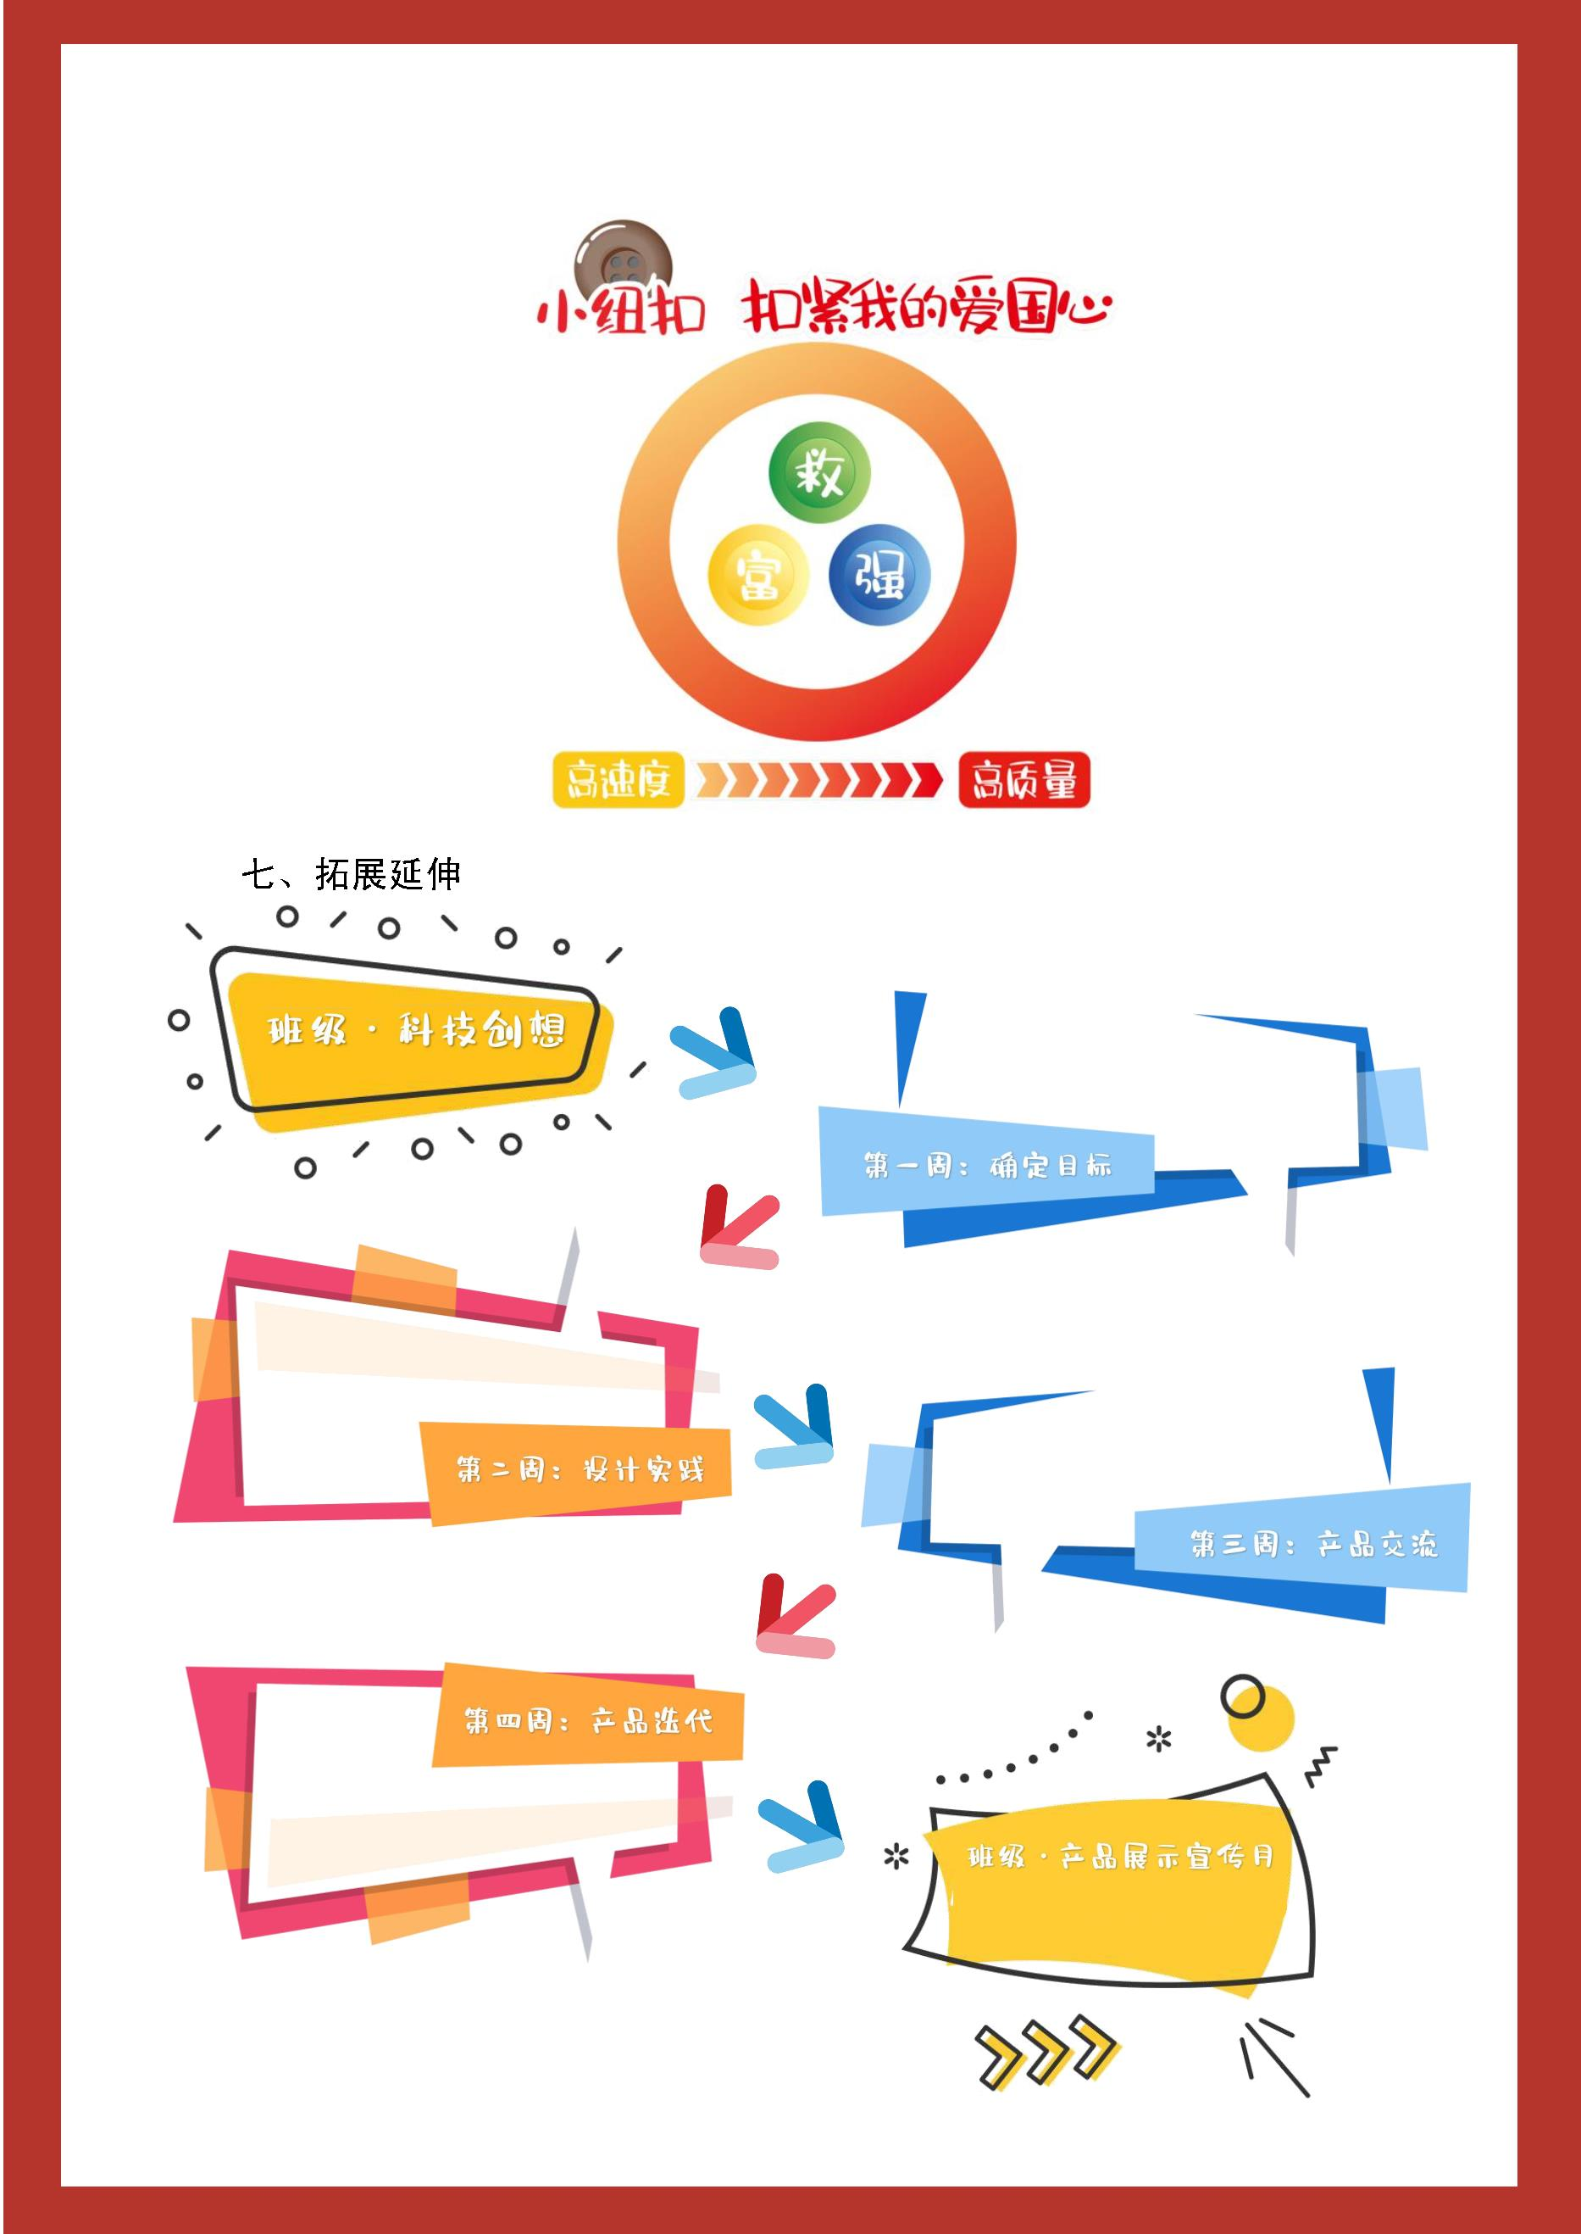六、板书设计
小组讨论，收集资料，确定
创新发明的目标和方向。
小组合作，设计方案，收集
材料，制作产品模型。
开展《科技创想》主题班会，
分享设计，交流反馈。
汲取改进意见，迭代、美化创
意产品，讨论产品宣传方式。
借助多种途径宣传产品，
最终评选“创意小组”。
八、教学反思
1. 以“小”见大，平凡之物悟非凡
本堂课围绕“纽扣”这不起眼的平凡事物入手，通过“救国”-“富国”-
“强国”三个不同发展阶段中“纽扣的生产、销售和创新”的变化，让学生感受
新中国不断突破困境、攀登高峰的现状，激活学生的爱国情怀和民族自豪感。小
小纽扣的背后藏着如此波澜壮阔的历史留影，让学生切实地去体会新中国的发展
是以“中国人民”的愿景为出发点，与人民的生活息息相关，以人民的需求为依
归，因此小学生对于祖国的热爱、对先辈的敬爱、对周边事物的珍爱更是有据可
鉴，有原可循。
2. 以“点”带面，纽扣变化思全局
本堂课是以“纽扣”发展作为明线进行设计，然而“纽扣”变化的背后却埋
下了时代发展的全局缩影。从“救国扣”的设计和使用，让学生体会到时局之艰
难、救国之坎坷。从“富国扣”的困境和突破，感受新中国短短数十年披荆斩棘、
砥砺前行的可贵和骄傲。从“强国扣”的思考和前行，感受新时代对中国工业发
展的新需求，从“高速度”发展转向“高质量”发展，从密集型产业转向高新科
技产业发展，全力推动全中国科技发展自立自强。纽扣虽小，却是时代发展的见
证和缩影，因此透过纽扣，我们也能看到时代全局的恢弘一角。
3. 以“情”促行，小小少年助强国
本堂课是以激发学生“爱国情感和民族自豪感”作为暗线进行设计。每一个
板块都通过“知时代困境”-“感纽扣发展”-“激爱国情感”三个环节展开设计，
通过多样的实践活动、思考体验，不断积蓄学生对祖国不断迎难而上、取得辉煌
成就的骄傲之情，积蓄学生的爱国情感和国家认同感，从“救国”阶段的“感恩”，
到“富国”阶段的“自豪”，再到“强国”阶段的“共情”和“担忧”，最后借
助为“纽扣创新”进行情感的输出和实践，环环推进之下，以“情”促行，让每
一个孩子生发“我能为祖国发展助力加油！我要为祖国发展助力加油！”的内心
愿景并落实于课后的拓展延伸之中，将爱国心真正扣紧！

